ПРАВОСЛАВИЕ И СПОРТ

«Не знаете ли, что бегущие на ристалище бегут все, но один получает награду? Так бегите, чтобы получить. Все подвижники воздерживаются от всего: те для получения венца тленного, а мы – нетленного. И потому я бегу не так, как на неверное, бьюсь не так, чтобы только бить воздух; но усмиряю и порабощаю тело мое, дабы, проповедуя другим, самому не остаться недостойным» (1 Кор.9: 24-27).

Здесь апостол Павел проводит параллель между спортивной и христианской аскетикой. Бегущие на ристалище – спорстмены-бегуны, бьющие руками воздух – боксёры. У той и другой аскетики есть общее – усмирение тела, воздержание. Неслучайно и само слово аскетика, как духовное делание, было позаимствовано христинанами в античном лексиконе, где оно обозначало напряжение усилий для достижения цели, кропотливый труд по обработке материала, спортивное упражнение. Самих спортсменов в древности называли аскетами. Однако цели усилий разные: у спортсменов это победа в состязании, достижение «венца тленного»а у христиан – «нетленного», т.е. спасение души.
С одной стороны, апостол ставит в пример спортсменов как подвижников и призывает христиан к такому же напряжению сил «так бегите», воздерживайтесь от всего ради достижения цели, с другой – он показывает тщетность усилий, направленных исключительно на земные, посюсторонние цели. Стремление к тленному венцу как конечной цели – это «неверное» направление бега, верное направление – оказаться достойным вечной жизни.
Подобное двойственное отношение к спорту, признающее и его относительную ценность и одновременно ограниченность, характерно для большинства христианских рассуждений на эту тему.

ПОП-СПОРТСМЕН
– Спорт многому учит. Мне он помог стать целеустремленным, терпеливым, выдержанным. Я научился не бояться трудностей и физической боли. Опоздание на игру или тренировку каралось, когда я был маленький, очень жестко, и это выработало пунктуальность. Спорт может очень хорошо дисциплинировать, если, конечно, человек сам этого захочет, - говорит духовник футбольного клуба «Зенинт» священник Глеб Грозовский.
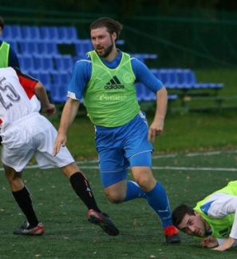
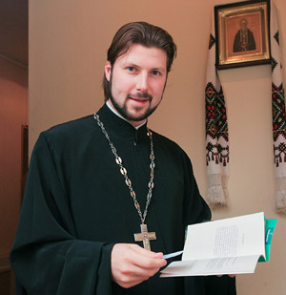
Сегодня в Православной церкви много священников, которые никак не укладываются в стереотипный образ, иллюстрирующий пушкинскую сказку, - образ тучного, пузатого и ленивого попа.
– Во-первых, спорт укрепил моё здоровье, которое очень нужно священнослужителю, тем более града Москвы. Во-вторых, я выработал ряд таких качеств, как послушание, отвержение своей воли, работа через «не хочу» или через «не могу». В спорте это практикуется очень сильно и активно, - говорит отец Андрей Овчинников, священник московского храма Христа Спасителя, тренер-преподаватель по водному поло.
– Занятия карате дали мне уверенность, что любую задачу можно решить, если решать её последовательно. Что же касается службы в милиции, то главное даже не опыт работы с людьми или какие-то командирские навыки, а то, что я увидел такую сторону человеческой природы, которую не исправить силой. Её можно исправить только изнутри, если человек обретёт веру, - говорит иеромонах Георгий Исаков, секретарь Благовещенской епархии, обладатель чёрного пояса по карате, в прошлом капитан спецназа.

ФИЗИЧЕСКАЯ КУЛЬТУРА

ЕСЛИ ХОЧЕШЬ БЫТЬ ЗДОРОВ …
Физическая культура, то есть возделывание телесной стороны человека, означает заботу как о ней самой, так и её правильное отношении к духу.
Человек по православному учению трёхсоставен: дух, душа и тело. Каждый состав нуждается в заботе. Телесность – дар и имеет своё предназначение: «Тела ваши суть храм живущего в вас Святаго Духа» (1 Кор.6: 19) , а храм, как известно, должен быть красивым, прочным, поддреживаться в чистоте. Небрежение телом – небрежение храмом. Физзарядка есть минимальная необходимая забота о теле. Не нужно быть врачом, чтобы понимать практическую пользу физкультуры для нормальной работы сердечно-сосудистой, дыхательной, мышечной, нервной систем организма. «Для поддержания здоровья личности и народа весьма важны профилактические мероприятия, создание реальных условий для занятия физической культурой и спортом», - утверждает Социальная концепция Русской православной церкви [XI. Здоровье личности и народа, п. 3].
Один средневековый христианский подвижник называл тело «мой брат – осёл», подразумевая в этом как его пользу, так и упрямство. Осёл, прежде всего – рабочее животное, предназначенное для полезной нагрузки. Поэтому разговор о телесности стоит вести прежде всего в этом её инструментальном и прикладном значении.
Есть пример преподобномученицы Елизаветы Федоровны, которая занималась спортом, плавала, играла в теннис, и известные духовники того времени отзывались об этом хорошо, потому что впоследствии физическая подготовка позволяла ей выдерживать очень тяжелый режим настоятельницы Марфо-Мариинской обители.
– Спорт дал мне гораздо больше, чем хорошую физическую подготовку. Спорт выстроил систему, в которой я должен был вести здоровый образ жизни, тренироваться не только ради успехов, но и для противостояния злу. Более того, я всегда готовился защищать Родину, - говорит протоиерей Александр Немчин, мастер спорта по вольной борьбе, настоятель храма Николая Чудотворца в подмосковном селе Троекурово.
Сейчас я тренируюсь ещё и ради защиты церкви. И считаю, что монахи и священники должны уметь постоять за свой храм, чтобы он не был осквернён и разграблен, как во время Гражданской войны.
– А сейчас у вас проходят тренировки по вольной борьбе?
– Не только. Бокс, карате, таэквондо, самбо, русский стиль – я стараюсь освоить новые виды единоборств.
– Но зачем? Неужели после принятия сана вам приходилось применять физическую силу?
– Я руковожу центром по реабилитации бывших заключённых, трудновоспитуемой молодёжи и наркоманов. Контингент очень сложный. Иногда срываются и напиваются. Но даже в пьяном состоянии они помнят, что я человек подготовленный. В случае чего могу за себя постоять.

ДОБРО С КУЛАКАМИ
«Добро должно быть с кулаками», - справедливость этой поговорки не оспаривает никто, лишь делая оговорку, чтобы сильные кулаки не забыли своего предназначения – защиту добра. Этот постулат равно относится и к личной и к социальной жизни. Святитель Иоанн Златоуст писал о пользе физических упражнений для воинов. И Сергий Радонежский благословил на битву не случайных иноков, а искусных в ратном деле Ослябю и Пересвета. В житии Серафима Саровского мы видим немаловажную деталь – топор за поясом старца, которым он мог отбиться от разбойников, но выбрал путь страдания, зная, что через его терпение эти люди позже обратятся к Богу. В нём не было и тени малодушия или трусости, котрые могут маскироваться под смирение. Сам Господь в человеческом теле мог, но не желал явить всемогущество, что явствует из Его слов о двенадцати легионах ангелов (Мф.26: 53). Вообще, великодушие – это право сильного духом. Подставить другую щёку (Мф.5: 39) могут позволить себе духовно сильные люди, те, кто может постоять за себя, но сознательно не хочет умножать зло. Если же ты малодушен и труслив, то для тебя духовный подвиг – дать сдачи.
Есть интересный пример покаявшегося силача-разбойника святого Моисея Мурина, который, уже будучи монахом, расправился с напавшими на его келью такими же разбойниками, и по этой его большой силе они узнали в пустыннике своего бывшего очень авторитетного коллегу и тоже покаялись…
В житийных примерах нет единого шаблона. Промысел Божий сам даёт человеку такие испытания, которые наиболее соответствуют его дарованиям. И среди этих дарований есть телесные и спортивные. Участь всех пассажиров троллейбуса, упавшего сентябрьским утром 1976 г. в Ереванское озеро была бы однозначна, не окажись рядом чемпиона мира по плаванию Шаварша Карапетяна. Получив пневмонию и заражение крови от порезов о битое стекло, он всё же умудрился, раз за разом ныряя в мутную воду, спасти с десятиметровой глубины 20 человек. Его подвиг стал хрестоматийным.

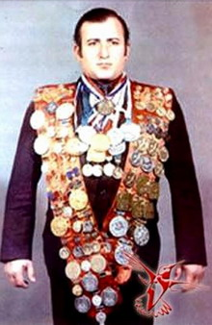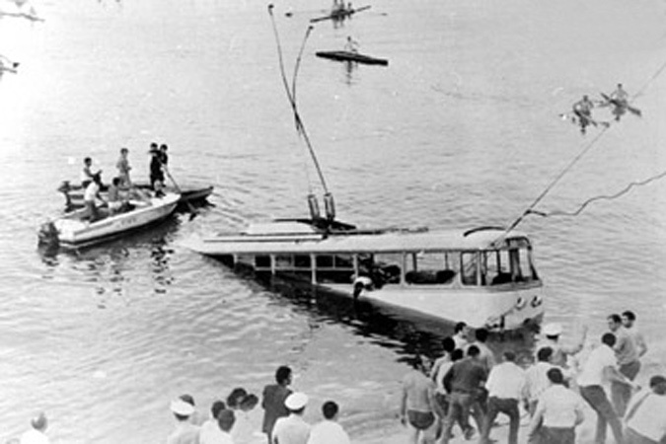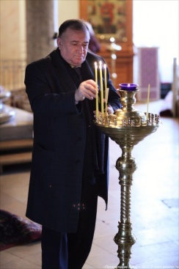

Призвание другого спортсмена, мастера спорта международного класса, капитана сборной МГУ и члена сборной СССР по водному поло Игоря Рослякова заключалось, наоборот, в том, чтобы оставить науку, большой спорт, и полностью изменить образ жизни. Став иеромонахом Василием в Оптиной пустыни, он сподобился мученического венца, когда в пасхальное утро 1993 года был убит сатанистом.

В ЗДОРОВОМ ТЕЛЕ ЗДОРОВЫЙ ДУХ?
В оригинале у римского сатирика Ювенала (60 – 127 гг. н.э.) эта фраза звучит иначе: «Надо молить богов, чтоб дух здоровый был в теле здоровом» (Сатира Х, строка 356). Это парафраз древнеримской поговорки: «В здоровом теле здоровый дух — редкое явление». Под влиянием материализма мы усвоили поговорку в противоположном смысле: здоровый дух – следствие здорового тела.
С этим можно отчасти согласиться лишь в том случае, если мы подразумеваем под духом душевные силы: ясность ума, душевный подъём, бодрость, которая вливается вместе с утренней зарядкой, холодным душем или чашкой кофе. Но если мы понимаем под здоровым духом его господство над телом, формула перестаёт работать. И даже тот аскет, который всецело подчинил тело духу, не обязательно обладает нравственно-здоровым духом. Например, такой человек может быть одержим гордостью, жестокостью или мстительностью.
Богословие Нового Завета разводит понятия тела (сома) и плоти (сарке), под которой подразумевается «человечность со всей её слабостью и ограниченностью», телесность в её падшем, страстном состоянии. «Плоть желает противного духу» (Гал.5: 17). Уподобив тело ослу, следует помнить, что осёл не только полезное, но и упрямое животное. Чтобы подчинить телесное начало духу требуются усилия, аскеза. Это общее у христанства и спорта. Иногда даже формы аскезы внешне совпадают. Серафим Саровский носил на спине камни в корзине, говоря «Томлю томящего меня», подразумевая подчинение тела духу. Тяжелоатлет тоже подчиняет тело духу, но не ради духа, а ради самого тела и ради рекорда. Векторы целеполагания здесь противоположны. Культурист не допустит аскетических упражнений, вредящих телу, а в житийной литературе их предостаточно: вериги, столпничество, закапывание по пояс в землю. Жестокий бунт плоти требует жестокого усмирения.
Частичное упразднение телесной природы иногда даётся человеку как особый крест. Апостол Павел имел «жало в плоть» (2 Кор.12: 7), тяжело болели Серафим Саровский и Амвросий Оптинский, блаженная Матрона Московская родилась слепой, а в 18 лет у неё отнялись ноги. Телесная немощь этих людей в сочетании с изобильными духовными дарами становилась свидетельством того, что через их человеческих дух сверхъестественно действует сила Божества. «Сила Моя совершается в немощи» - говорит Господь Бог апостолу Павлу (2 Кор.12: 7).
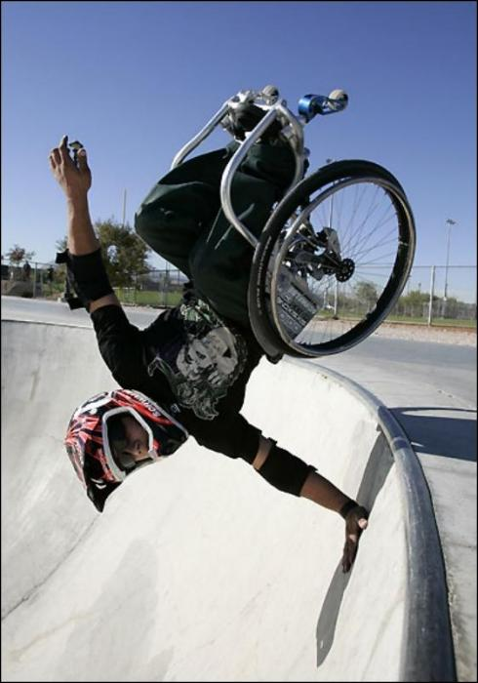
Мы знаем, какой силой духа обладают многие инвалиды. Паралимпийские игры – хоть и не зрелищное, но нужное состязание, демонстрирующее победу человека над самим собой и обстоятельствами. Оскар Писториус, безногий спортсмен из Южной Африки стал участником даже не паралимпийских, а самих олимпийских игр, и умудрился на своих железных протезах выйти в полуфинальный забег с сильнейшими бегунами мира.
Велосипедист Лэнс Армстронг прошёл интенсивную химиотерапию и несколько операций по удалению яичка и раковых метастаз в брюшной полости и мозгу. От него отвернулись спонсоры. Но он сумел после этого ещё семь раз подряд выиграть престижную велогонку Тур де Франс и обзавестись пятью детьми.
Френсис Чичестер заболел раком, но отправился в 1966 г. в одиночное кругосветное плавание на яхте. Он вернулся с мировым рекордом и неожиданно … исцелённым. Такие люди наглядно опровергают материалистическое прочтение фразы «В здоровом теле здоровый дух». Дух – не производная тела.

ФИЗИЧЕСКАЯ КУЛЬТУРА БОЛЬШОГО СПОРТА
В определении спорта как физической культуры есть ещё одна сторона. Если всю физическую природу мы воспринимаем как Божий дар и ценим плоды её искусной обработки – скульптуру, живопись, архитектуру, то вполне логично ценить и искусство обработки тела: силу, выносливость, грациозность, пластичность; помня их относительную ценность. Православная церковь благословляет спортсменов участвовать в Олимпийских играх. Вошёл в традицию молебен олимпийской сборной России перед поездками на олимпиаду.
– Я очень положительно отношусь к физкультуре и спорту, и вот почему: физическая культура направлена на развитие, на совершенствование нашего физического естества. И это действительно так, иначе мы не употребляли бы слово «культура» по отношению к спорту, – говорит патриарх Кирилл.
Культура, по определению Социальной концепции Русской православной церкви, способна выразить христианское благовестие. Если с музыкой и живописью это очевидно – иконы, церковная музыка, кино, утверждающее христианские ценности, то как быть со спортом? Наиболее убедительным доказательством этой выразительной способности спорта служит христианское поведение спортсменов, деятельные проявления любви к ближнему. Это относится отнюдь не только к командным видам спорта, как принято думать.
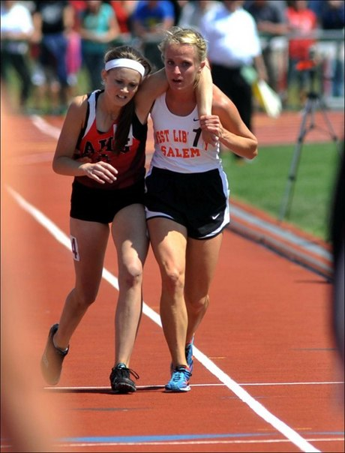
17-летняя Меган Фогель была названа самой благородной спортсменкой за свой поступок на первенстве штата Огайо. Она выиграла первый забег и была фавориткой, но в забеге на 3200 метров сошла с дистанции, чтобы поднять упавшую и травмированную соперницу, которую она буквально дотащила до финиша.
Знаменитый Фёдор Емельяненко известен ещё и тем, что всегда с уважением относится к сопернику, не допускает оскорбительных высказываний в его адрес, что выгодно отличает его от многих других мастеров единоборств. Православный крест на его груди, с которым он выходит на ринг, снимая лишь на короткое время боя, прежде всего – выражение его внутреннего состояния, жизни в соответствии с заповедями.
– Уверен, что славить Бога надо не только за победы, но и за поражения. Господь действует в нашей жизни не только, когда всё хорошо, но и тогда, когда всё плохо… Ведь все эти схватки, соревнования, бои, победы, поражения – всё это такая мелочь по сравнению с тем, что Бог рядом с тобой.
– Мелочь?! А зрителям кажется, что бои – вся Ваша жизнь.
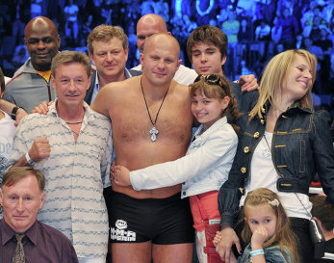
– Это не так. Если бы бои были для меня всей жизнью, я бы до сих пор не завершил спортивную карьеру… Есть семья – малая Церковь, которая гораздо дороже спорта. И никакие соревнования не встанут с этим наравне.
Вообще для верующего очевидна ограниченность спорта самого по себе, а равно и ограниченность тех людей, для которых спорт стал кумиром.
Олимпийские медали, украшающие иконы афонских монастырей – знак благодарности спортсменов за победу и одновременно глубокое осознание зависимости от Божьей воли, собственной «нищеты духовной», несмотря на духовную и физическую силу. Благословение церкви – не шаманское заклятие на победу, а просьба об исполнении воли Божьей на этом человеке. Эта воля может заключаться и в поражении на соревновании. «Мои мысли - не ваши мысли, ни ваши пути - пути Мои, говорит Господь» (Ис.55: 8-9).

СПОРТ КАК ПРОФЕССИЯ
Професиональный спорт имеет свою специфику, которая в зависимости от направленности человеческой воли может приобрести положительный или отрицательный окрас. «В спорте естественна соревновательность. Однако не могут быть одобрены крайние степени его коммерциализации», - говорится в Социальной концепции Русской православной церкви [XI. Здоровье личности и народа, п. 3].
– Сами деньги не являются злом, - говорит духовник олимпийской сборной России архимандрит Сильвестр Лукашенко. – Но когда они начинают довлеть, определять, кто главный, а кто второстепенный в том же спорте, когда можно заказать игру, результат — спортсмен ломается. У него теряется не только стимул, но и нравственная основа. Спортсмен становится марионеткой, игрушкой. А ведь спорт призван выявлять лучших и по спортивным качествам, и по духовным.
Действительно, ни деньги, ни оружие, не неуст в себе нравственной нагрузки, добро и зло определяются выбором человеческой воли. Та же коммерческая основа спорта может сыграть и положительную роль. В конце 1990-х австралийский силач поставил рекорд, протащив по аэродрому бомбардировщик весом в несколько десятков тонн на расстояние более ста метров. Он получил солидный денежный приз, который потратил на оплату кругосветного круиза для детей, больных лейкемией.
С другой стороны, не только в спорте, но и в других областях культуры мы можем встретить губительную коммерциализацию и коррупцию, например при выборе победителей престижных кинофестивалей.
Часто, и не без оснований, отмечают тот факт, что большой спорт способствует развитию гордыни. Это действительно так, но развитию тщеславия и гордыни может способствовать успех в любой профессиональной деятельности.

СПОРТ КАК КУЛЬТ
Спорт сейчас моден среди молодёжи и считается одним из признаков успешности. Культура спорта поддерживается социальным престижем. Но культура, как светское понятие, укоренённое в слове «культ», всегда может погрузиться в свой религиозный исток, стать культом. Телесная культура может превратиться к культ телесности.
– Что касается фитнесс-индустрии, то она имеет под собой некий культ, свою религию, своих богов и иконы — изображения обладателей лучших, наиболее красивых тел, свои атрибуты — супермодная современная одежда, тренажёры последней марки и т.д. И большинство фанатов этого культа начинает смотреть на всё сквозь призму красивого тела. Начинают оценивать людей по тому, как они выглядят, какой у них процент жира, насколько развита мышечная масса… Судят о явлениях вообще, полезно это для фитнеса или неполезно, - говорит Дмитрий Бобров, пятикратный чемпион соревнований «Сильнейший мужчина России».
Превращение телесности в квазирелигиозный культ пагубно для человеческой души. «Телесное упражнение мало полезно, а благочестие на всё полезно, имея обетование жизни настоящей и будущей» (1 Тим.4: 8), - говорит апостол Павел, напоминая об ограниченной ценности спорта. В большей мере, чем работа со своими мышцами в спортзале или на футбольном поле, стоит заботиться о своей душе, тренировать её каждый день.

СПОРТ КАК КУМИР
Кумир – то, что занимает место Бога. Когда-то знаменитая эстрадная певица воспела балет словами «Ты мой кумир, мой Бог», на месте Бога может оказаться и спорт. Куда ни шло, если эта поэтика воспевает полную самоотдачу делу, профессионализм. Но кумир обычно предполагает негативную и уродливую трансформацию ценностной системы.
В жертву кумиру спорта можно приносить своё физическое здоровье. Любого человека можно сводить в аптеку и за несколько месяцев сделать силачом. Но потом неизбежно наступает расплата в виде множества болезней и иногда даже смерти.
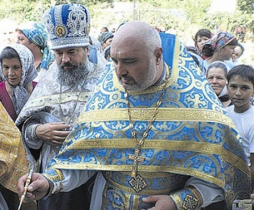
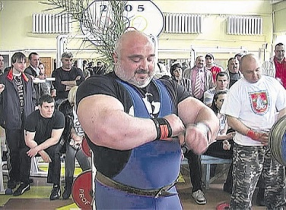
Священник Виктор Кочмарь из Одесской области является убежденным противником всякой химии. В 2011 г. он установил мировой рекорд по жиму штанги из положения лёжа по версии WDFPF (Всемирной бездопинговой федерации пауэрлифтинга). Годом раньше он стал серебряным призёром чемпионата по пауэрлифтингу в Лос-Анджелесе. Важен правильный приоритет ценностей: результат не выше здоровья.

Но есть вещи и похуже разрушения собственного здоровья. Некоторые спортсменки специально беременеют перед олимпиадой, используя в качестве допинга изменившуюся физиологию своего организма. По завершении соревнований делают аборт. Это веяние пошло в 1970-е годы среди германских спортсменок из ГДР. Спорт превратился в кумир, в жертву которому матери приносят своих детей, как Молоху в древнем Карфагене и Финикии.

О ФАНАТАХ
– Я не думаю, что драки и пьянки напрямую связаны с футболом – говорит духовник футбольной команды «Зенит» священник Глеб Грозовский. – Фанатство как явление появилось сравнительно недавно. Вспомните болельщиков 1960-х годов! Можно посмотреть видеозаписи и увидеть, какие у них были лица, как они выражали свою радость или неудовольствие. Но теперь все совершенно по-другому. Собственных традиций фанатского движения у нас нет или почти нет, а то, что наши поклонники футбола заимствуют у Запада, далеко не всегда является нормальным и вообще приемлемым. Когда в 1990-е открылись все границы, к нам полилось много грязи. В Петербурге было даже так, что бандитские авторитеты сами создавали фанатские группировки, чтобы потом, в нужный момент, использовать их в каких-то своих целях. Например, кого-то избить. Обидно, что молодежь часто подвержена стадному чувству. Конечно, можно говорить, что во всем виноват футбол, разжигающий азарт. Но мне кажется, что все гораздо глубже. Любая игра может быть азартной. И игра в шахматы может привести к поножовщине, если играющий не может сдержать себя и смириться с поражением. Просто всегда необходимо следить за собой и делать все, чтобы азарт не овладевал тобою.

О ЙОГЕ И ВОСТОЧНЫХ ЕДИНОБОРСТВАХ
Можно встретить много резко отрицательных отзывов православных о спортивных и физических практиках, связанных с языческой духовностью или восточным пантеистическим мировоззрением. Но важно понять характер этой связи. Главный вопрос формулируется так: можно ли отделить суп от мух, то есть отделить чисто физические упражнения от неприемлемой для христианства религиозной составляющей?
Вот мнение предстоятеля Русской православной церкви партиарха Кирилла: «Занятия йогой имеют две составляющие, одна из них – это физические упражнения. Специалисты по физкультуре могут дать точную характеристику этим упражнениям, и ничего плохого в самой технике этих упражнений не существует». Но йога – не только лишь физкультура, она опирается на совершенно определенную религию и предполагает соответствующие духовные практики.
«Йога сопровождается медитацией, и вот к этому я отношусь с большой настороженностью», – отметил Святейший Владыка.
Впрочем, существует и такое мнение, что вершин в йоге и восточных единоборствах можно достичь лишь с использованием духовной составляющей этих направлений. Но на мировых чемпионатах по карате японцы, как носители духовно-религиозной традиции, уже давно не абсолютные чемпионы. А в смешанных единоборствах и подавно «рулят» европейцы и американцы, которые, творчески переработав эффективные техники восточных единоборств, сегодня успешно бьют азиатов.

